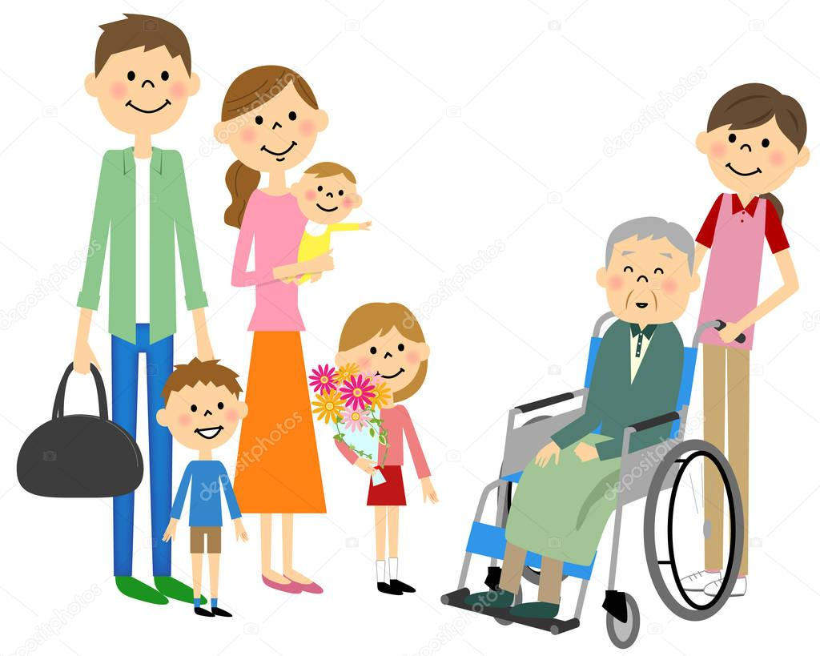

«Здоровье- самое главное в жизни»

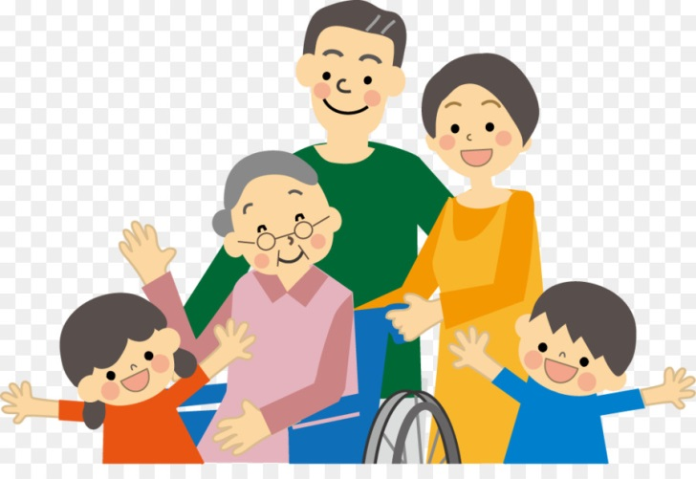

Составитель:
Барым Алина

Будьте внимательны к своим близким и окружающим, которые не могут ухаживать за собой
самостоятельно.

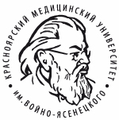
ФГБОУ ВО «КРАСНОЯРСКИЙ ГОСУДАРСТВЕННЫЙ МЕДИЦИНСКИЙ УНИВЕРСИТЕТ ИМЕНИ ПРОФЕССОРА В.Ф. ВОЙНО-ЯСЕНЕЦКОГО»
МИНИСТЕРСТВА ЗДРАВООХРАНЕНИЯ РОССИЙСКОЙ ФЕДЕРАЦИИ
ФАРМАЦЕВТИЧЕСКИЙ КОЛЛЕДЖ

ПАМЯТКА

«Спорт для пожилых людей»

Красноярск 2020

Основные рекомендации
Для того чтобы оздоровительный процесс проходил легко, весело и не стал причиной травм или осложнений хронических заболеваний нужно обратить внимание на следующие моменты:
Консультация с врачом: Специалист, хорошо знающий анамнез пациента, поможет пожилому человеку определиться с видом спорта. Доктор даст рекомендации и предостережения насчет нагрузок, укажет допустимую интенсивность и может отслеживать динамику состояния здоровья в результате увеличения активности.
Контролировать нагрузки: В начале нельзя переусердствовать. Важно первые занятия делать немного упражнений, а по мере того, как организм начнет привыкать можно увеличить интенсивность.
Перед основными видом спорта всегда следует делать 10 минутную разминку для разогревания мышц, усиления работы сердечно-сосудистой и дыхательной систем. По окончании занятий показана заминка – ряд расслабляющих движений, которые помогут организму постепенно вернуться в привычное состояние. Резкие переходы от покоя к активности и наоборот в преклонном возрасте чреваты травмами.
Выясните какой спорт подходит, а какой нет. В данном случае, все строго индивидуально. Основные критерии выбора – наличие противопоказаний и личные предпочтения. Например, после операции на глазах нельзя делать упражнения с наклоном головы, а если имеются когнитивные нарушения, то следует избегать самостоятельных прогулок на природе, поскольку человек может заблудиться.. 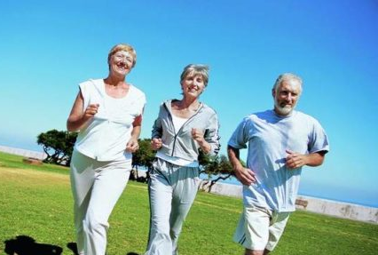
Профилактика.
Выполнение упражнений в течение длительного времени — надежная профилактика остеохондроза шейного отдела позвоночника. Вот ряд упражнений для профилактики этого вида остеохондроза:
- Надавите лбом на ладонь и напрягите мышцы шеи. Упражнение выполните 3 раза по 7 секунд. Затем на ладонь надавите затылком также 3 раза по 7 секунд.
- Напрягая мышцы шеи, надавите левым виском на левую ладонь (3 раза по 7 секунд), а затем правым виском надавите на правую ладонь (3 раза по 7 секунд).
- Голову слегка запрокиньте назад. Преодолевая сопротивление напряженных мышц шеи, прижмите подбородок к яремной ямке. Выполните упражнение не менее 5 раз.
- Голову и плечи держите прямо. Медленно поверните голову максимально вправо (5 раз). Столько же раз выполните движение влево.
- Подбородок опустите к шее. Поверните голову сначала 5 раз вправо, а затем 5 раз влево.
- Голову запрокиньте назад. Постарайтесь коснуться правым ухом правого плеча (5 раз). Выполните это же движение, стараясь левым ухом коснуться левого плеча (5 раз).
Эти упражнения рекомендуется включать в утреннюю гигиеническую гимнастику, а также выполнять их в течение рабочего дня. Делать их можно и сидя и стоя. Однако совершать круговые вращательные движения головой нельзя ни в коем случае. Это может привести к травме.

